
Руководство по эксплуатации

электрической лебедки

В каждой ситуации, возникающей в процессе эксплуатации лебедки, возможно

травмирование людей. Для того, чтобы свести к минимуму риск нанесения травмы,

необходимо до начала эксплуатации вашей лебедки внимательно прочесть данное

Базовое руководство, изучить ее работу и всегда предпринимать меры

предосторожности при ее использовании. В данном руководстве приведено множество

базовых правил безопасной эксплуатации лебедки. Но при этом следует иметь в виду,

что возникающие в процессе ситуации отличаются друг от друга, и поэтому большое

значение имеет правильная оценка каждой из них и постоянная нацеленность на

обеспечение безопасности.

СОДЕРЖАНИЕ
Общие меры предосторожности и обеспечения безопасности | 3-5
Основные сведения о лебедке | 6-7
Принцип действия лебедки | 8
Аксессуары и приспособления лебедки | 9-10
Перед началом эксплуатации лебедки | 11-13
Работа с лебедкой | 13-16
Методы выполнения подготовительных работ | 17-18
Техническое обслуживание | 19
Заключительный анализ | 19

WARN INDUSTRIES OFF-ROAD PRODUCTS

12900 S.E. Capps Road

Clackamas, OR 97015-8903 USA

Customer Service: 1-800-543-WARN

Fax: 1-503-722-3000

www.warn.com

62885 Rev A2

WARN INDUSTRIES • THE BASIC GUIDE TO WINCHING TECHNIQUES

WARN INDUSTRIES • THE BASIC GUIDE TO WINCHING TECHNIQUES

0

1



При чтении этих инструкций вы увидите различные

ПРЕДУПРЕЖДЕНИЯ. ПРЕДОСТЕРЕЖЕНИЯ,
УВЕДОМЛЕНИЯ и ПРИМЕЧАНИЯ. Каждое из этих
сообщений предназначено для определенной цели.
ПРЕДУПРЕЖДЕНИЯ – это сообщения по безопасности,
которые указывают на потенциально опасную
ситуацию, возникновение которой может привести к
нанесению тяжелой травмы. ПРЕДОСТЕРЕЖЕНИЯ –
это сообщения по безопасности, которые указывают на
потенциально опасную ситуацию, возникновение
которой может привести к нанесению малой травмы
или травмы средней тяжести. ПРЕДОСТЕРЕЖЕНИЕ
также может быть использовано для предупреждения
об опасном режиме работы. ПРЕДУПРЕЖДЕНИЯ и
ПРЕДОСТЕРЕЖЕНИЯ идентифицируют опасность,
указывают, как не допустить возникновение опасной
ситуации, и предупреждают о возможных
последствиях, которые могут иметь место, если не
исключить возникновение опасной ситуации.
УВЕДОМЛЕНИЯ – это сообщения, направленные на
недопущение причинения имущественного ущерба.
ПРИМЕЧАНИЯ – это дополнительная информация,
помогающая вам выполнить требующуюся процедуру.
НЕ ДОПУСКАЙТЕ ВОЗНИКНОВЕНИЯ ОПАСНЫХ
СИТУАЦИЙ !!


ПРЕДУПРЕЖДЕНИЕ!

ОПАСНОСТЬ, СВЯЗАННАЯ С ПОДВИЖНЫМИ

ДЕТАЛЯМИ

Невыполнение этих инструкций может привести

- нанесению тяжелой травмы или летальному исходу.

Чтобы избежать травмирования рук или

пальцев:

- Ни при каких обстоятельствах не прикасайтесь руками к проволочному тросу, крюковой петле, крюку и направляющему устройству во время монтажа, работы и при наматывании или разматывании троса.

- Всегда будьте предельно осторожны при манипулировании с крюком и проволочным тросом во время наматывания или разматывания троса.

- Для недопущения травмирования рук или пальцев при наматывании или разматывании проволочного троса, при монтаже или работе пользуйтесь только поставляемым крюковым ремнем.
ПРЕДУПРЕЖДЕНИЕ!


ОПАСНОСТЬ, СВЯЗАННАЯ С ХИМИКАТАМИ И

ВОЗГОРАНИЕМ
Невыполнение этих инструкций может привести
  - нанесению тяжелой травмы или летальному исходу.

- Перед использованием лебедки снимайте драгоценности и надевайте средство защиты глаз.
- Ни при каких обстоятельствах не прикасайтесь к аккумулятору во время выполнения подключений.
- Всегда убеждайтесь в том, что в месте выполнения сверления нет топливопроводов, топливного бака, тормозных шлангов, электрических проводов и т.п.
- Ни при каких обстоятельствах не прокладывайте электрические кабели:
    - Через острые кромки.
    - Через подвижные детали или рядом с ними.
    - Рядом с деталями, которые нагреваются во время работы.

- Всегда изолируйте и защищайте все выступающие наружу электрические провода и клеммы.
- Всегда устанавливайте защитные колпачки согласно инструкциям по установке.
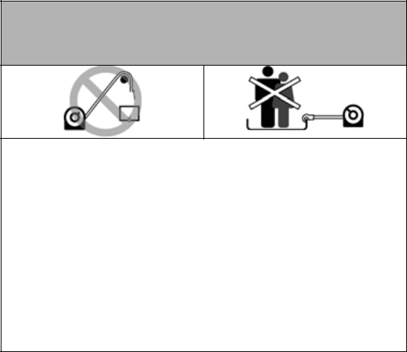

ПРЕДУПРЕЖДЕНИЕ!

ОПАСНОСТЬ, СВЯЗАННАЯ С ПАДЕНИЕМ Невыполнение этих инструкций может привести
- нанесению тяжелой травмы или летальному исходу.

- Ни при каких обстоятельствах не используйте в качестве подвесного подъемника или для подвески груза.

- Ни при каких обстоятельствах не используйте для подъема или перемещения людей.

WARN INDUSTRIES • THE BASIC GUIDE TO WINCHING TECHNIQUES

WARN INDUSTRIES • THE BASIC GUIDE TO WINCHING TECHNIQUES 3
2


ПРЕДОСТЕРЕЖЕНИЕ!

ОПАСНОСТЬ, СВЯЗАННАЯ С ПОДВИЖНЫМИ

ДЕТАЛЯМИ

Невыполнение этих инструкций может привести
- нанесению малой травмы или травмы средней тяжести.

Общие меры предосторожности:

- Необходимо изучить свою лебедку: Выделите время для полного прочтения и понимания Руководства по установке и работе и Базового руководства по эксплуатации лебедки. Это требуется для усвоения конструкции вашей лебедки и методов эксплуатации.

- Не допускается эксплуатация этой лебедки лицам, не достигшим 16-летнего возраста.

- Не пользуйтесь данной лебедкой, находясь под воздействием наркотиков, алкоголя или лекарственных средств.
- Не допускайте превышение паспортных номинальных данных лебедки и проволочного троса. Для снижения нагрузки на лебедку используйте двухлинейную схему с блоком шкивов.

Меры предосторожности при установке:

- Всегда выбирайте место установки, достаточно прочное, чтобы выдерживать максимальное тяговое усилие, создаваемое вашей лебедкой.
- Применяйте только разрешенные изготовителем выключатели, пульты дистанционного управления, аксессуары и установочные детали.
- Применяйте только арматуру, металлические крепёжные изделия сорта не ниже 5. Ни при каких обстоятельствах не сваривайте болты и не используйте болты, длина которых превышает длину болтов, поставляемых изготовителем.

- Электромонтажные работы на лебедке производите только после завершения установки и сочленения крюка с крюковой петлей.

- Всегда располагайте направляющее устройство таким образом, чтобы этикетка ПРЕДУПРЕЖДЕНИЕ находилась сверху.

- Всегда наматывайте проволочный трос на барабан согласно указаниям на этикетке вращения барабана, расположенной на лебедке. Это необходимо для работы автоматического тормоза (если лебедка оборудована автоматическим тормозом) и для обеспечения правильного расположения системы.
- Перед использованием необходимо произвести натяжение и повторное наматывание под нагрузкой. Плотное наматывание проволочного троса уменьшает опасность «сцепления», а это во время работы лебедки может существенно ослабить плотность намотки ряда витков с заеданием и повреждением троса.

ПРЕДОСТЕРЕЖЕНИЕ!


ОПАСНОСТЬ, СВЯЗАННАЯ С ПОДВИЖНЫМИ

ДЕТАЛЯМИ

Невыполнение этих инструкций может привести к
нанесению малой травмы или травмы средней тяжести.
Меры предосторожности при эксплуатации:
- Перед каждым использованием лебедки необходимо проверить ее установку и состояние проволочного троса.
Изношенный, перекрученный или поврежденный проволочный трос должен быть немедленно заменен. Дефекты, связанные с ненадежной установкой или повреждением, должны быть немедленно устранены.

- Нельзя оставлять пульт дистанционного управления подключенным к лебедке во время свободного наматывания, производства подготовительных работ или в неработающем состоянии.

- Нельзя делать крюк из самого проволочного троса, т.к. это приведет к повреждению троса. Для закрепления необходимо использовать чокерную цепь, проволочный чокерный трос или устройство с защитой стволов деревьев.

- Перед эксплуатацией необходимо удалить любой элемент, который может нарушить безопасную работу лебедки.

- Уделяйте достаточно времени производству подготовительных работ для эксплуатации.

- Необходимо обеспечить, чтобы выбранная вами точка закрепления выдерживала нагрузку и чтобы не было проскальзывания ремня или цепи.
- Ни при каких обстоятельствах не включайте и не выключайте сцепление, если лебедка находится под нагрузкой, проволочный трос натянут или вращается барабан лебедки.

- При производстве подготовительных работ разматывайте как можно больше проволочного троса. Используйте двухлинейную схему или достаточно удаленную точку закрепления.
- Не эксплуатируйте лебедку, если на барабан намотано менее 5 витков проволочного троса, т.к. при этом возможно отделение троса от барабана.
- Всегда во время работы лебедки находитесь на достаточном расстоянии от троса и груза.

- Ни при каких обстоятельствах не прикасайтесь к проволочному тросу или к крюку при натянутом или находящемся под нагрузкой проволочном тросе.
- Ни при каких обстоятельствах не прикасайтесь к проволочному тросу или к крюку, когда кто-нибудь находится около выключателя управления или во время проведения буксировки.

- Ни при каких обстоятельствах не прикасайтесь к проволочному тросу или к крюку, если пульт дистанционного управления подключен к лебедке.
- Во время эксплуатации находитесь на достаточном расстоянии от проволочного троса и от груза и не допускайте приближения кого-либо к месту эксплуатации лебедки.

ПРЕДОСТЕРЕЖЕНИЕ!


ОПАСНОСТЬ, СВЯЗАННАЯ С ПОДВИЖНЫМИ

ДЕТАЛЯМИ
Невыполнение этих инструкций может привести
- нанесению малой травмы или травмы средней тяжести.

Меры предосторожности при эксплуатации:

- Оператор и наблюдатели должны контролировать устойчивость системы при буксировке автомобиля и/или груза.
- Всегда обеспечивайте минимально необходимое расстояние между кабелем пульта дистанционного управления и барабаном, проволочным тросом и механизмом. Контролируйте на предмет отсутствия трещин, пережатий, протертых проводов или незатянутых соединений. При необходимости производите замену.

- Когда пульт дистанционного управления находится внутри транспортного средства,
пропускайте его кабель через окно, чтобы исключить возможность пережатия кабеля дверью.


ПРЕДОСТЕРЕЖЕНИЕ!

ОПАСНОСТЬ ПОРЕЗОВ И ОЖОГОВ Невыполнение этих инструкций может привести
- нанесению малой травмы или травмы средней тяжести.

Для недопущения травмирования кистей или пальцев:

- Всегда надевайте прочные кожаные перчатки для манипулирования с проволочным тросом.
- Ни при каких обстоятельствах не допускайте проскальзывания проволочного троса в руках.

Для недопущения травмирования кистей или пальцев:
- Всегда помните о том, что во время или после использования лебедки поверхность двигателя лебедки, барабана или проволочного троса может нагреваться.

УВЕДОМЛЕНИЕ


ОПАСНОСТЬ ПОВРЕЖДЕНИЯ ЛЕБЕДКИ ИЛИ ОБОРУДОВАНИЯ

- Не допускайте продолжительных боковых тяговых усилий, которые могут привести к неправильной укладке витков проволочного троса у торца барабана.

Это может привести к повреждению проволочного троса или лебедки.

- Всегда обеспечивайте полное включение или выключение сцепления.

- Ни при каких обстоятельствах не используйте лебедку для буксировки других автомобилей. Ударные нагрузки могут вызывать кратковременное возникновение усилий, превышающих допустимые для проволочного троса и лебедки.

- Всегда будьте осторожны, чтобы не повредить раму при закреплении вашего автомобиля для осуществления буксировки.
- Ни при каких обстоятельствах не допускайте
«дерганий» проволочного троса под нагрузкой. Ударные нагрузки могут вызывать кратковременное возникновение усилий, превышающих допустимые для проволочного троса и лебедки.

- Не допускается использование лебедки для фиксации груза во время транспортировки.

- Ни при каких обстоятельствах не допускайте погружения лебедки в воду.

- Всегда храните пульт дистанционного управления в защищенном от внешних воздействий, чистом и сухом месте.

WARN INDUSTRIES • THE BASIC GUIDE TO WINCHING TECHNIQUES

4

WARN INDUSTRIES • THE BASIC GUIDE TO WINCHING TECHNIQUES

5

ОСНОВНЫЕ СВЕДЕНИЯ ОБ ЭЛЕКТРИЧЕСКОЙ ЛЕБЕДКЕ


ВНИМАНИЕ

Не приступайте к установке или использованию лебедки до прочтения и достижения полного понимания руководства оператора.

Итак, у вас имеется лебедка производства компании Warn, и вы готовы «приступить к делу»: преодолевать валуны, бултыхаться в грязи и преодолевать появляющиеся перед вами водные преграды. Иными словами, вы выбрали время и готовы испытать себя, направив свои стопы в удаленные от благоустроенных шоссе местности.

Если вы разобрались в сути дела, то должны понимать, что достижение положительных результатов возможно только при условии полного понимания конструкции вашей лебедки и методов ее эксплуатации.

Именно для этого предназначено данное руководство. В результате его прочтения вы получите необходимые знания о вашей лебедке и необходимую информацию о правильных методах транспортировки. Но прежде чем приступить к делу, мы должны подчеркнуть, что данное руководство не дает рецептов на все случаи жизни. Дело в том, что не бывает двух абсолютно одинаковых ситуаций, и потому практически невозможно рассмотреть все. Но мы в состоянии рассказать вам об общих принципах и методах. И уже от вас зависит: не торопиться при анализе возникшей ситуации и применить подходящий в данном конкретном случае метод.

Помимо предоставления вам некоторых общих знаний, содержащиеся в данном руководстве инструкции могут помочь вам достойно выйти из затруднительного положения, оказавшись на бездорожье. Необходимо только обдумывать каждую возникающую ситуацию перед тем, как приступать к действиям!
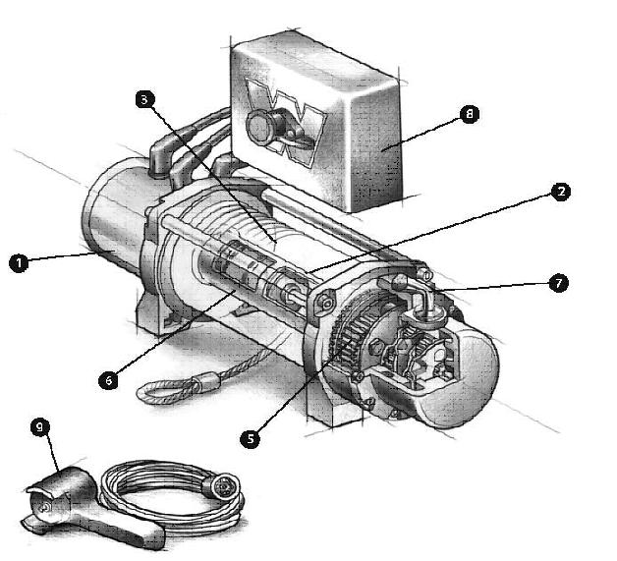

Конструкция лебедки
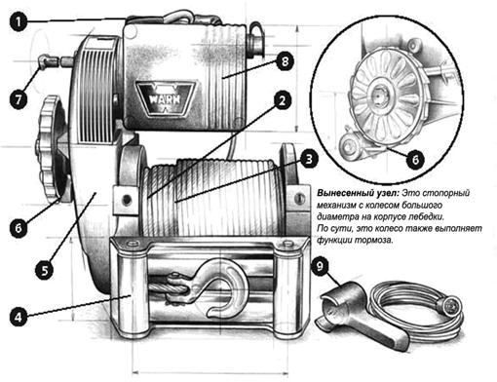

8274-50 отличается от

представленной. В

редукторе данной

лебедки используется

прямозубая

цилиндрическая

зубчатая передача.

Кроме того, на корпусе

имеется

автоматический

дисковый тормоз.

Элементы

конструкции

лебедки с

планетарной

передачей

Прежде всего, вы должны изучить свою лебедку производства компании Warn и все ее компоненты. Прежде чем приступить к практическому использованию лебедки, нужно попрактиковаться.

- Двигатель – Обычно электропитание на двигатель лебедки подается от аккумулятора автомобиля. Двигатель лебедки приводит в действие редуктор, который вращает барабан лебедки и наматывает на него проволочный трос.

- Барабан лебедки – Барабан лебедки представляет собой цилиндр, на который наматывается проволочный трос. Барабан приводится в действие с помощью двигателя и привода трансмиссии. Направление вращения барабана можно изменять с помощью пульта дистанционного управления.

- Проволочный трос – Диаметр и длина проволочного троса определяются допустимой нагрузкой лебедки и ее конструкцией. Проволочный трос наматывается на барабан лебедки и проходит через направляющее устройство. В конце троса образуется петля, в которую входит штифт крюка с головкой и отверстием под шплинт.

- Направляющее устройство – При работе лебедки под углом направляющее устройство (или проволочный вывод) обеспечивает правильное наматывание проволочного троса на барабан. Благодаря этому сводятся к возможному минимуму повреждения троса при прохождении его через лебедку или в месте крепления к бамперу.

- Привод трансмиссии – Редуктор преобразует мощность двигателя лебедки в большое тяговое усилие. Конструкция привода

трансмиссии обеспечивает уменьшение массы и габаритных размеров лебедки.

- Тормозная система – Тормозная система обеспечивает автоматическое торможение барабана лебедки при остановке двигателя лебедки и наличии нагрузки на трос. Тормоз препятствует разматыванию троса и ненужному перемещению транспортного средства.

- Сцепление – Сцепление позволяет оператору вручную отключать барабан от привода трансмиссии, позволяя барабану свободно вращаться. При включении сцепления барабан лебедки снова сочленяется с приводом трансмиссии.

- Блок управления – Соленоиды блока управления обеспечивают подачу напряжения от аккумулятора автомобиля на двигатель лебедки, что позволяет оператору изменять направление вращения барабана.

- Пульт дистанционного управления - Пульт дистанционного управления подключается к блоку управления лебедкой, позволяя оператору изменять направление вращения барабана, а также обеспечивать нормальную эксплуатацию проволочного троса при работе лебедки.

ПРЕДОСТЕРЕЖЕНИЕ!


Не допускается включение и выключение сцепления, когда лебедка находится под нагрузкой, когда натянут трос или вращается тросовый барабан.

WARN INDUSTRIES • THE BASIC GUIDE TO WINCHING TECHNIQUES

WARN INDUSTRIES • THE BASIC GUIDE TO WINCHING TECHNIQUES

6 7

ПРИНЦИП ДЕЙСТВИЯ ЛЕБЕДКИ

Механика лебедки

Теперь, после того, как вы ознакомились с вашей лебедкой производства компании Warn и ее компонентами, мы можем приступить к рассмотрению работы лебедки. Основное преимущество электрической лебедки состоит в том, что возможна надежная ее эксплуатация даже при неработающем двигателе автомобиля, но, безусловно, при наличии достаточного тока от аккумулятора.
Необходимо понимать, что чем продолжительнее тяговое усилие, тем больше создается тепла. Продолжительная эксплуатация без перерывов для охлаждения двигателя лебедки может привести к повреждению двигателя. Кроме того, если в процессе эксплуатации двигатель будет работать на холостом ходу, то аккумулятор разрядится быстрее, и придется его подзаряжать. Поэтому следите за показаниями вольтметра, чтобы не допустить настолько сильной разрядки аккумулятора, что вы не сможете запустить двигатель вашего автомобиля.
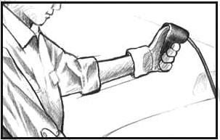

Управление работой лебедки осуществляется от ручного пульта дистанционного управления, чтобы оператор мог во время эксплуатации находиться в удобном месте.

Управление лебедкой
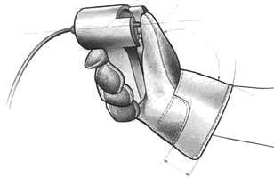
Управление работой лебедки осуществляется от

ручного пульта дистанционного управления, чтобы позволить оператору находиться в процессе эксплуатации в удобном месте. С помощью пульта дистанционного управления можно изменять направление вращения тросового барабана.

Как лебедка реагирует на нагрузку

Лебедки производства компании Warn различаются по развиваемому номинальному тяговому усилию. Максимальное тяговое усилие развивается от первого ряда витков проволочного троса на барабане. По мере увеличения количество рядов витков тяговое усилие падает. Это легко доказывается математическим расчетом процесса эксплуатации. Превышение номинальной мощности лебедки может привести к выходу лебедки из строя или к порче проволочного троса. Грамотное и обдуманное использование лебедки избавит вас от проблем при возникновении необходимости ее использования в дальнейшем.

Кроме того, вам наверняка захочется убедиться
- том, что ваша система установки лебедки и рама вашего автомобиля в состоянии успешно выдержать номинальную нагрузку, создаваемую вашей лебедкой.
Проанализируйте Ваш случай. По результатам анализа вычислите массу, которую вы намерены вытягивать. Вычислите массу брутто и умножьте полученную величину на 1,5 и после этого не превышайте возможности вашей лебедки и проволочного троса.
АКСЕССУАРЫ ЛЕБЕДКИ, КОТОРЫЕ ВАМ МОГУТ ПОТРЕБОВАТЬСЯ

Лебедка сама по себе представляет собой всего лишь простой механизм. Но при использовании в комплекте с аксессуарами и приспособлениями ваша лебедка производства компании Warn может превратиться в многоцелевое и эффективное устройство. В этом разделе мы рассмотрим несколько таких позиций. Некоторые из них жизненно необходимы для безопасной эксплуатации вашей лебедки, тогда как другие позволяют расширить ее возможности и удобство использования.
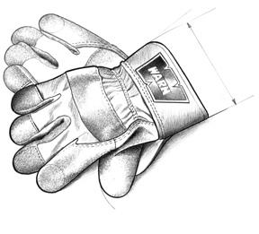

Перчатки – В процессе эксплуатации на проволочном тросе появляются заусенцы, которые могут повредить кожу. Поэтому на время работы с лебедкой или манипулирования тросом необходимо надевать защитные перчатки. Не пользуйтесь свободными одеждами и другими вещами, которые могут быть зацеплены проволочным тросом или другими подвижными деталями лебедки.

Крюковой ремень – Предназначен для крепления крюка и чтобы можно было удерживать пальцы на достаточном расстоянии от направляющего устройства при наматывании проволочного троса. Лебедки создают очень большие тяговые усилия и могут оторвать пальцы, оказавшиеся в зонах защемления. Вставляйте крюк

- петлю, удерживая ремень большим и указательным пальцами.
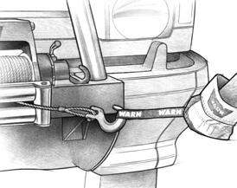

Такелажный блок – При правильном применении многоцелевой такелажный блок позволяет: (1) увеличить тяговое усилие, создаваемое лебедкой, и (2) изменять направление приложения тягового усилия без повреждений проволочного троса. Правильное применение многоцелевого блока описано в разделе «Перед началом эксплуатации лебедки».
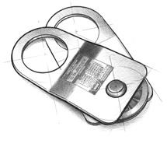
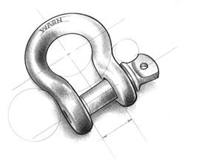

Такелажная серьга – Представляет собой устройство, предназначенное для безопасного сцепления концевых петель тросов, ремней с такелажными блоками. Для облегчения эксплуатации соединительный шплинт имеет резьбу.
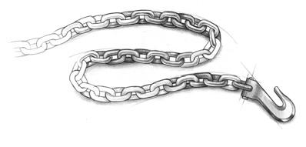

Чокерная цепь – Может быть использована для сцепления с другим автомобилем или с изогнутыми предметами в точке закрепления. Однако, следует учитывать, что цепи могут повредить или даже уничтожить деревья.

Буксирный крюк – Правильно сцепленный с

рамой вашего автомобиля буксирный крюк
является устройством
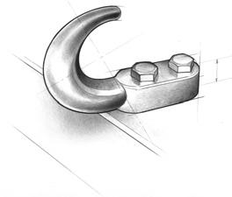
сочленения с
проволочными
тросами, ремнями и

цепями.

WARN INDUSTRIES • THE BASIC GUIDE TO WINCHING TECHNIQUES

WARN INDUSTRIES • THE BASIC GUIDE TO WINCHING TECHNIQUES

8 9

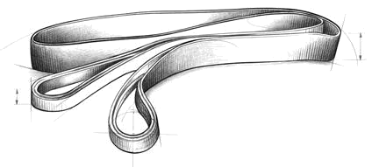

Корозащитная стропа – Изготавливается из прочного высококачественного нейлона устройство предоставляет оператору возможность сочленить проволочный трос с различными точками закрепления и при этом не повреждать стволы деревьев.
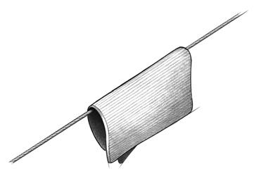

Энергопоглощающее полотно – В некоторых ситуациях вы можете принять решение набросить энергопоглощающее полотно или подобный предмет на проволочный трос. Энергопоглощающее полотно, например стеганое покрывало двигателя, может поглощать энергию в случае разрыва проволочного троса. Помещайте его на тросе, посредине между лебедкой и точкой закрепления. Делайте это до натяжения троса. Не приближайтесь к полотну и не перемещайте его после натяжения троса. Не допускайте попадание его внутрь направляющего устройства. При возникновении необходимости переместить или снять полотно нужно предварительно ослабить натяжение проволочного троса.
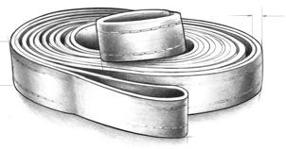

Буксировочная стропа – Ни при каких обстоятельствах не используйте упругий ремень для удлинения троса лебедки. Поскольку ремень является эластичным, он накапливает энергию и может реагировать на нарушение зацепления подобно резиновой ленте. Используйте буксировочную стропу только для «выдергивания» застрявшего автомобиля.

Лопаты и другой ручной инструмент – Достаточно часто при проведении буксировки может возникнуть потребность в некоторых дополнительных средствах. Для расширения своих возможностей вы можете запастись таким оборудованием, как совковая лопата, топор и подъемный домкрат.

Резервные приспособления – В число важных резервных приспособлений, которые могут потребоваться при поездках в удаленных от путей сообщения местностях, входят такелажный блок и серьга, пульт дистанционного управления. С учетом возможного трудного и продолжительного освобождения автомобиля стоит запастись дополнительными проволочным тросом и крюком лебедки.

Предметы в инструментальном ящике – К таким предметам относятся ручные гаечные ключи, отвертки, плоскогубцы и приспособления для замены проволочного троса.

Вспомогательные кабели – Многие дорожные неприятности возникают из-за полностью разряженного аккумулятора. Для недопущения такой полной разрядки вашего источника электроэнергии вы можете смонтировать систему сдвоенного аккумулятора и комплект разъединителя аккумулятора. Кроме того, целесообразно захватить и вспомогательные кабели аккумулятора, и комплект кабелей типа «quick-connect» производства компании Warn.

Рекомендации в отношении аккумулятора

– Для обеспечения оптимальных характеристик вашей лебедки рекомендуется использовать полностью заряженный обычный автомобильный аккумулятор, способный выдавать ток не менее 650 А при проворачивании коленчатого вала непрогретого двигателя. Обеспечьте чистоту и надежную затяжку всех электрических соединений.

ПРЕДОСТЕРЕЖЕНИЕ!


Не допускается закрепление буксировочной стропы к крюку лебедки для увеличения длины линии соединения лебедки с автомобилем. Не пытайтесь буксировать автомобиль путем крепления буксировочной стропы прямо к крюку лебедки. Не допускается применение строп, которые не предназначены специально для работы с лебедкой и при растяжении которых возникают большие и потенциально опасные силы.
ПЕРЕД НАЧАЛОМ

ЭКСПЛУАТАЦИИ ЛЕБЕДКИ

Необходимо научиться пользоваться своей лебедкой, не дожидаясь, пока ваш автомобиль «застрянет». В реальной ситуации у вас не будет времени на освоение использования лебедки.

Растяните новый проволочный трос перед первым практическим применением. Не разматывайте проволочный трос на всю длину – оставьте на барабане 5 витков. Создайте натяжение величиной не менее 500 фунтов. Вы можете сделать это путем создания точки закрепления и подтягивания автомобиля к ней перекаткой по немного наклонной гладкой поверхности.

Независимо от того, вытягиваете вы другой автомобиль или вытаскиваете пень из земли, только знание правильных методов буксировки может обеспечить вашу безопасность и безопасность других людей. И, наверное, самой важной частью процесса, независимо от ситуации, является то, что вы делаете до создания тягового усилия.

  - этом разделе мы расскажем вам об основных правилах эффективной буксировки. Но при этом на вас возлагается обязанность проанализировать ситуацию и принять решение, обеспечивающее правильное использование вашей лебедки. Применив свои знания по лебедке и базовые правила, вы сможете применить методы, соответствующие каждой конкретной ситуации. Ниже приведены некоторые ключевые правила, которые нужно помнить при использовании вашей лебедки производства компании Warn:

- Всегда выделяйте время для оценки возникшей ситуации и тщательного планирования своих действий при эксплуатации лебедки.

- Не торопитесь при эксплуатации лебедки.

- Используйте оборудование, соответствующее возникшей ситуации.

- Обязательно надевайте кожаные перчатки и не допускайте проскальзывания проволочного троса в ваших ладонях.

- Вы и только вы должны манипулировать проволочным тросом и работать на пульте дистанционного управления.

- Никогда не забывайте о безопасности.

- Руководствуйтесь описанными ниже операциями.

Однолинейная схема
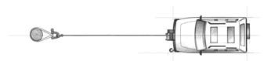

Подготовка к эксплуатации лебедки

Ниже приведено описание операций букировки вашего автомобиля по однолинейной схеме. При использовании двухлинейной или многолинейной схемы буксировки выполняются эти же базовые операции, но с использованием такелажного блока для облегчения процесса.

Операция 1: НАДЕТЬ ПЕРЧАТКИ.
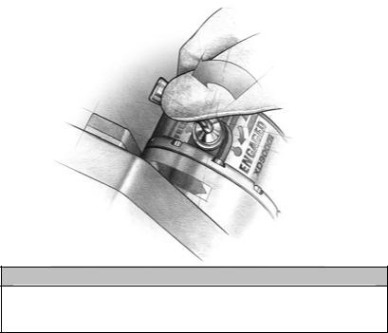

ПРЕДУПРЕЖДЕНИЕ!

При наматывании или разматывании проволочного троса всегда используйте поставляемый крюковой ремень для сочленения с крюком.

Операция 2: ВЫКЛЮЧИТЬ СЦЕПЛЕНИЕ. Для

получения возможности свободного проворачивания барабана лебедки поверните рычаг на лебедке в положение Disengage. Свободное проворачивание барабана экономит энергию аккумулятора.
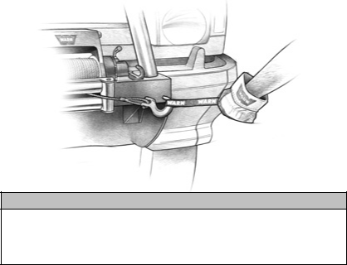

ПРЕДУПРЕЖДЕНИЕ!

При буксировке, а также наматывании или разматывании троса не прикасайтесь руками и одеждой к проволочному тросу, крюку и направляющему устройству.

Операция 3: ОСВОБОДИТЬ КРЮК ЛЕБЕДКИ И ЗАКРЕПИТЬ КРЮКОВОЙ РЕМЕНЬ. Отсоедините крюк лебедки от его точки закрепления. Наденьте крюковой ремень на крюк (если это еще не сделано).

WARN INDUSTRIES • THE BASIC GUIDE TO WINCHING TECHNIQUES

WARN INDUSTRIES • THE BASIC GUIDE TO WINCHING TECHNIQUES

10 11

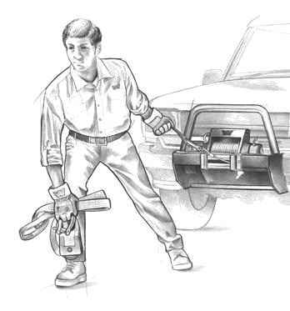

ПРЕДОСТЕРЕЖЕНИЕ!


Никогда не пытайтесь выключать сцепление при натянутом проволочном тросе . Никогда не включайте сцепление при вращающемся барабане. Необходимо производить полное включение и выключение сцепления.

Операция 4: ВЫТЯНУТЬ ТРОС ДО ТОЧКИ ЗАКРЕПЛЕНИЯ.
Вытягивайте проволочный трос до достижения вашей точки закрепления. Поддерживайте требующееся натяжение троса. В случае ослабления натяжения возможно скручивание и изгиб, что приводит к повреждению троса. Чтобы при выполнении операции не выпустить конец троса, удерживайте крюк лебедки с помощью крюкового ремня.
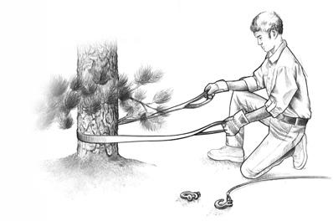

Операция 5: ЗАЦЕПИТЬ К ТОЧКЕ ЗАКРЕПЛЕНИЯ. Закрепите устройство с защитой стволов деревьев или чокерную цепь вокруг предмета, используемого в качестве подготовленной точки закрепления.

Операция 6: ПРИКРЕПИТЬ ТАКЕЛАЖНУЮ СЕРЬГУ И КРЮКОВОЙ РЕМЕНЬ.
Закрепите скобу с помощью двух концов ремня или цепи и через петлю крюка, не допуская при этом перезатяжки (затяните и отверните на 1/2 оборота).

Как выбрать точку закрепления:

Надежное закрепление является необходимым условием успешной работы. Закрепление должно быть достаточно прочным, чтобы выдерживать усилия, прикладываемые при буксировке. В качестве естественных точек закрепления можно использовать деревья, пни и камни. Прицепляйте трос как можно ниже. В случае отсутствия естественных точек закрепления для вытаскивания другого автомобиля используйте в качестве точки закрепления свой автомобиль. В этом случае переключите трансмиссию в нейтральное положение, установите автомобиль на ручной тормоз и заблокируйте колеса, чтобы исключить возможность смещения вашего автомобиля.

Идеальной является точка закрепления, которая позволит вам тянуть автомобиль прямо в направлении его движения. Это позволит произвести плотное и равномерное наматывание проволочного троса на барабан. Расположенная как можно дальше точка закрепления обеспечит проведение буксировки с самым большим тяговым усилием.

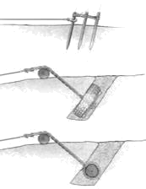
Соединенные между собой колья или стержни, забитые в землю под углом

Запасное колесо, закопанное на достаточную глубину,

- цепь, закрепленная через обод.

Закопанное бревно с цепью, закрепленной вокруг бревна.

ПРЕДОСТЕРЕЖЕНИЕ!
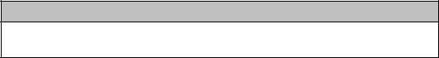

Нельзя прицеплять проволочный трос к самому себе.
Это приведет к повреждению троса.
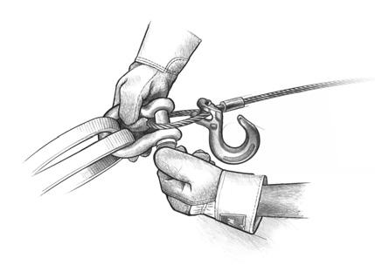

ПРЕДОСТЕРЕЖЕНИЕ!
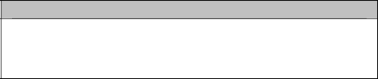

Никогда не оставляйте пульт ручного управления подключенным к лебедке при свободном наматывании, подготовке или при работе на холостом ходу.

Операция 7: ВКЛЮЧИТЬ СЦЕПЛЕНИЕ. Введите в зацепление барабан лебедки путем поворота рычага сцепления на лебедке в положение Engage
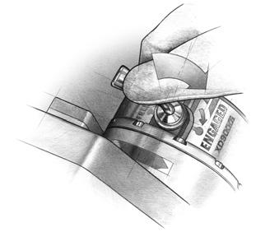
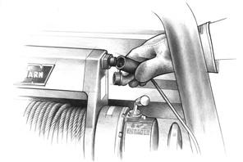

Операция 8: ПОДКЛЮЧИТЬ ПУЛЬТ ДИСТАНЦИОННОГО УПРАВЛЕНИЯ. Будьте внимательны, чтобы шнур пульта дистанционного управления не болтался перед лебедкой. Если вы решите управлять работой лебедки, находясь внутри автомобиля, пропустите шнур пульта дистанционного управления через окно, чтобы не пережать его дверью.

После завершения работы необходимо отключить пульт дистанционного управления.
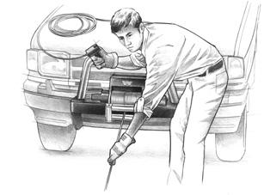

Операция 9: СОЗДАТЬ НАТЯЖЕНИЕ ПРОВОЛОЧНОГО ТРОСА. С помощью выключателя управления лебедкой медленно наматывайте трос до исчезновения его провисания. После создания натяжения проволочного троса не прикасайтесь к нему.

Операция 10: ПРОВЕРИТЬ СОСТОЯНИЕ ТОЧКИ ЗАКРЕПЛЕНИЯ. Перед продолжением работы убедитесь в надежности всех выполненных соединений и отсутствии мусора.
РАБОТА С ЛЕБЕДКОЙ

Как вы, вероятно, уже заметили, нужно много чего сделать и обдумать, прежде чем реально приступить к работе с лебедкой. Делая все осмысленно, вы убережете себя и окружающих от неприятностей.

Крайне важно правильно использовать свою лебедку, но научиться этому вы должны до того, как возникнет напряженная ситуация, связанная с необходимостью выполнения буксировки.
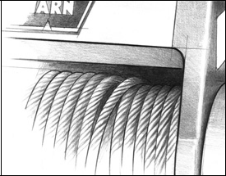

Операция 11: ПРОВЕРИТЬ ПРОВОЛОЧНЫЙ ТРОС. Проволочный трос должен быть аккуратно намотан на барабан лебедки. Неправильная намотка может привести к повреждению троса.

Операция 12: ПОЛОЖИТЕ КАКОЙ-НИБУДЬ ПРЕДМЕТ НА ТРОС (посредине между лебедкой и точкой закрепления), если вы решите, что это необходимо ,. Это может потребоваться для поглощения энергии в случае внезапного ослабления натяжения троса. Для этой цели можно использовать ветки деревьев, тяжелые куртки, цепи, рюкзаки и т.п.
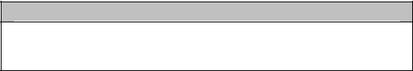

ПРЕДОСТЕРЕЖЕНИЕ!

Не допускается использование лебедки в качестве подъемника и использование проволочного троса лебедки для буксировки другого автомобиля.

ПРЕДОСТЕРЕЖЕНИЕ!

Можно приступать к эксплуатации лебедки только при наличии не менее 5 витков проволочного троса на барабане лебедки.


УВЕДОМЛЕНИЕ

Не допускайте продолжительных боковых натяжений, которые могут привести к беспорядочному наложению витков на одном конце барабана. Это может привести к повреждению проволочного троса или лебедки.
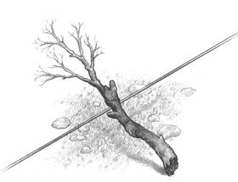

WARN INDUSTRIES • THE BASIC GUIDE TO WINCHING TECHNIQUES

WARN INDUSTRIES • THE BASIC GUIDE TO WINCHING TECHNIQUES

12 13

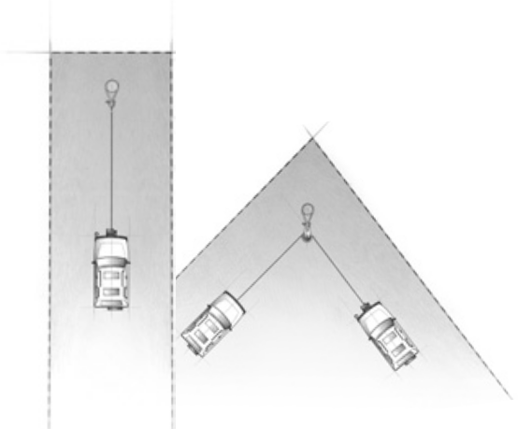
Определите запретные для людей зоны:

Операция 13: ПРОИНФОРМИРОВАТЬ ОКРУЖАЮЩИХ О СВОИХ НАМЕРЕНИЯХ. До начала работы необходимо обеспечить полное понимание ваших намерений всеми лицами, находящимися в непосредственной близости от места эксплуатации лебедки.

Объясните наблюдателям, что ни в коем случае нельзя находиться позади автомобиля или перед ним, а также поблизости от проволочного троса или такелажный блок. Возможны ситуации, при которых будут и другие запретные для людей зоны.
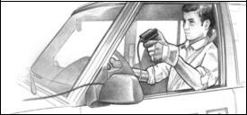

Операция 14: ПРИСТУПИТЬ К РАБОТЕ. При работающем двигателе автомобиля с лебедкой и наличии небольшого натяжения проволочного троса начинайте медленную и плавную буксировку. Контролируйте равномерность и плотность наматывания проволочного троса на барабан лебедки. Для оказания помощи лебедке можно медленно увеличивать обороты двигателя автомобиля.

Операция 15: ДЛЯ ОСВОБОЖДЕНИЯ

АВТОМОБИЛЯ продолжайте вытаскивать автомобиль из «ловушки», пока он не окажется на устойчивом грунте. Если вы можете управлять своим автомобилем и свободно двигаться на нем, процесс завершен.
Операция 16: ЗАФИКСИРОВАТЬ АВТОМОБИЛЬ. После завершения процесса буксировки задействуйте тормоза автомобиля и установите рычаг трансмиссии в положение “Park” (автоматическая трансмиссия) или “Low” (ручная трансмиссия). Сбросьте натяжение проволочного троса.

Что нужно контролировать под нагрузкой

Проволочный трос должен быть всегда намотан на барабан согласно указанию на бирке вращения барабана, находящейся на лебедке.

После включения лебедки контролируйте равномерную и плотную намотку проволочного троса на барабан. Это предотвратит перепутывание витков соседних рядов и повреждение троса.

Не допускайте ударных нагрузок, которые могут возникнуть при частом включении-выключении, чтобы убрать провисание троса. Возможные кратковременные ударные нагрузки могут значительно превышать допустимые параметры лебедки и проволочного троса.

При появлении бокового натяжения возникает опасность наматывания троса на одну сторону барабана. Это может привести к серьезному повреждению лебедки. Поэтому старайтесь сводить к возможному минимуму угол действия тягового усилия и прекращайте работу, если трос приближается к стяжкам или установочной плите

точки закрепления. Для устранения неравномерного наматывания троса отмотайте этот участок троса и переместите его на противоположный конец барабана и освободите место для продолжения равномерного и плотного наматывания.


УВЕДОМЛЕНИЕ

Не допускайте перегрева двигателя лебедки. При продолжительной эксплуатации останавливайте процесс с интервалами, достаточными для охлаждения двигателя лебедки.
Ручные сигналы при работе с лебедкой

- большинстве ситуаций в освобождении автомобиля из «ловушки» принимают участие два человека. Один управляет автомобилем и лебедкой, а другой указывает направление и контролирует правильность наматывания проволочного троса. Вы и ваш помощник должны договориться о ясных и однозначно понимаемых ручных сигналах и правильно их изображать. Следует также понимать, что если водитель, управляющий лебедкой, не может видеть обе руки помощника, включение лебедки не допускается. Предлагаемые сигналы:
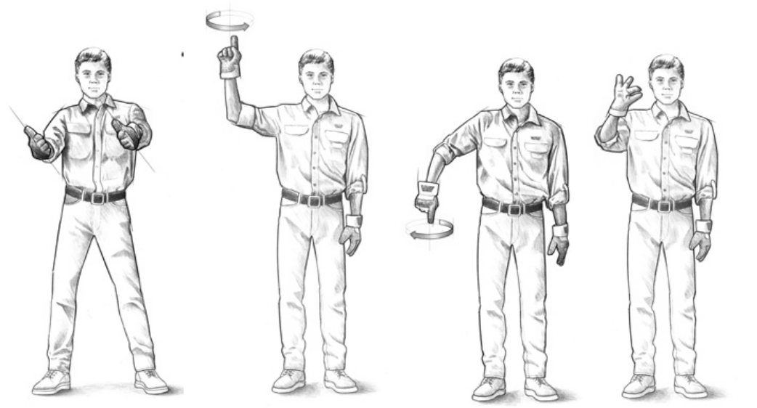

1) Направление | 2) Наматывание | 3) Разматывание | 4) Импульсное наматывание
движения | проволочного троса | проволочного троса | проволочного троса
Держите руки таким | Удерживайте ваш | Удерживайте ваш | Этот жест указывает
образом, чтобы большие | указательный палец выше | указательный палец | водителю на необходимость
пальцы были подняты, а | плеча и описывайте им | направленным вниз и | работы лебедки в режиме
кисти наклонены в | небольшие круги, указывая | описывайте им круги | коротких и частых импульсов.
направлении, в котором | направление наматывания | примерно на высоте талии, | Разводите и сводите кончики
вы рекомендуете | лебедки. | указывая необходимость | двух пальцев, пока вы хотите,
водителю двигаться. |  | выпуска дополнительной | чтобы лебедка не работала.
 |  | длины троса из лебедки.
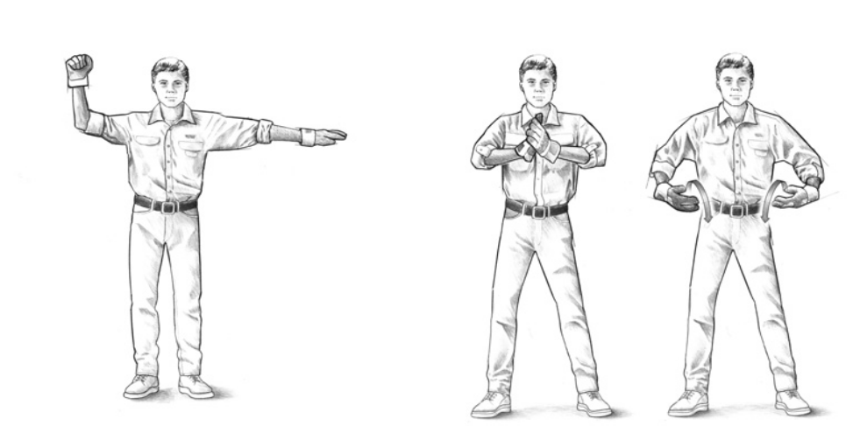

5) Остановка лебедки | 6) Торможение | 7) Помощь от автомобильного
Сжатый кулак ладонью к водителю на высоте, | Сложенные крестом | двигателя
достаточной, чтобы водитель видел его, и | ладони – это сигнал | Сигнал водителю увеличить крутящий
вторая рука, вытянутая в сторону на уровне | водителю нажать ножной | момент, развиваемый колесами
плеча, - это сигнал остановки лебедки. | тормоз. | автомобиля, чтобы облегчить процесс
 |  | буксировки.

WARN INDUSTRIES • THE BASIC GUIDE TO WINCHING TECHNIQUES

14

WARN INDUSTRIES • THE BASIC GUIDE TO WINCHING TECHNIQUES

15



Как наматывать трос при отсутствии нагрузки Проложите шнур пульта дистанционного управления таким образом, чтобы он не мог быть поврежден лебедкой. Проложите проволочный трос таким образом, чтобы он не скручивался петлей и не запутывался при наматывании. Контролируйте плотность и равномерность намотки рядов проволочного троса на барабан лебедки. При необходимости натяните и выпрямите витки ряда. Поддерживайте проволочный трос в натянутом состоянии и наматывайте его на барабан лебедки равномерными рядами. Останавливайте лебедку для натяжения и распрямления рядов витков троса с требующейся частотой. Повторяйте этот процесс, пока крюк лебедки не окажется на расстоянии от лебедки, равном полной длине шнура пульта дистанционного управления. Удерживая крюк большим и указательным пальцами, закрепите крюковой ремень. Удерживая крюк большим и указательным

пальцами, поддерживайте натянутое состояние проволочного троса. Контролируя положение оставшейся секции проволочного троса, осторожно намотайте ее на барабан путем кратковременных включений лебедки
пультом дистанционного управления. Оставьте крюк около направляющего устройства или перетяните в подходящее место сбоку.
Если у вас нет крюкового ремня, используйте шнур или нечто подобное. Для недопущения тяжелых травм НИ ПРИ КАКИХ ОБСТОЯТЕЛЬСТВАХ не вставляйте пальцы в зону крюка при работающей лебедке.

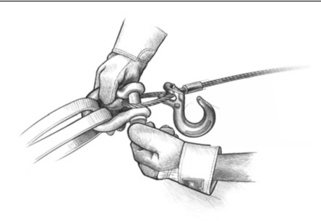

Операция 17: ОТСОЕДИНИТЬ ПРОВОЛОЧНЫЙ ТРОС. Отсоедините проволочный трос от точки закрепления.

ПРЕДУПРЕЖДЕНИЕ!
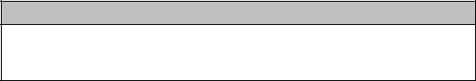

НИКОГДА при эксплуатации лебедки не прикасайтесь руками и одеждой к проволочному тросу, крюку и направляющему устройству.
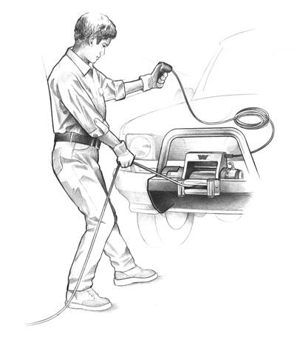

Операция 18: ОБРАТНАЯ ПЕРЕМОТКА ПРОВОЛОЧНОГО ТРОСА. Лицо, которое манипулирует проволочным тросом, должно сопровождать трос, не допуская при этом проскальзывание троса в руках, и непрерывно контролировать работу лебедки.
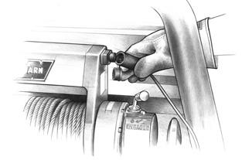

Операция 19: ОТКЛЮЧИТЬ ПУЛЬТ ДИСТАНЦИОННОГО УПРАВЛЕНИЯ. Отсоедините шнур пульта дистанционного управления от блока управления и поместите его в чистое и сухое место. На этом работа заканчивается. Закройте колпачком разъем соленоида.
МЕТОДЫ ВЫПОЛНЕНИЯ

ПОДГОТОВИТЕЛЬНЫХ РАБОТ

- каждом отдельном случае, когда возникает необходимость эксплуатации лебедки, следует пользоваться соответствующими методами. Возможны ситуации, когда для достижения максимального тягового усилия нужно выбрать очень малую длину прямого троса и просто плавно увеличивать тяговое усилие. Выбор подходящего для каждой конкретной ситуации метода зависит от вас. Постоянно помните о безопасности.

Как изменить направление

приложения тягового усилия
- процессе проведения любых буксировочных операций должна быть прямая линия между лебедкой и буксируемым объектом. При этом существенно сокращается накопление проволочного троса на одной стороне барабана, что снижает эффективность использования развиваемого тягового усилия и способствует появлению повреждений проволочного троса. Использование такелажного блока непосредственно перед автомобилем

Однолинейная схема

Двухлинейная схема

Трехлинейная схема

позволит вам изменять направление приложения тягового усилия, позволяя при этом выдерживать угол 90⁰ для обеспечения правильного наматывания троса на барабан лебедки.
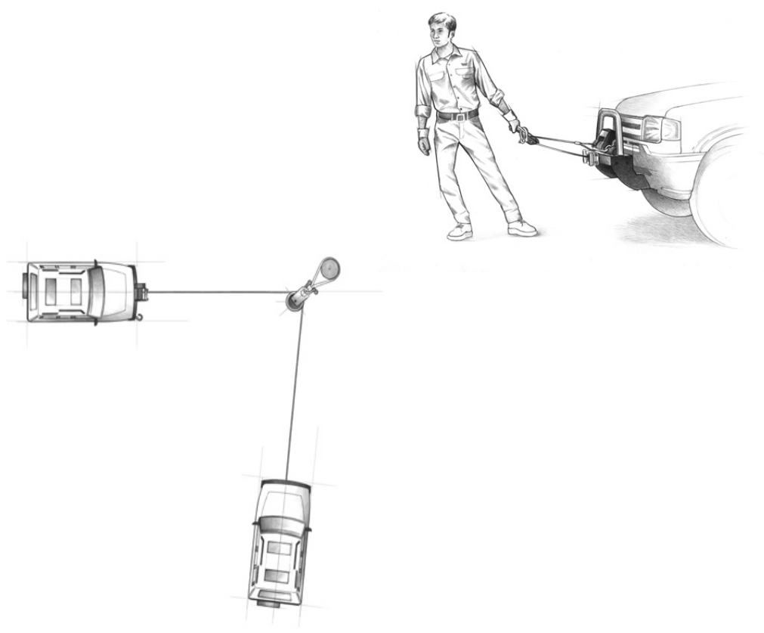

Увеличение тягового усилия

- некоторых случаях вам может потребоваться приложение большего тягового усилия. Использование такелажных блоков улучшает характеристики механической системы и способствует повышению тяговой мощности:
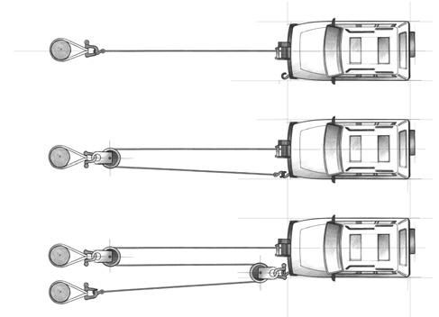

WARN INDUSTRIES • THE BASIC GUIDE TO WINCHING TECHNIQUES

WARN INDUSTRIES • THE BASIC GUIDE TO WINCHING TECHNIQUES

17

16

Двухлинейная схема

- связи с тем, что по мере увеличения количества рядов витков проволочного троса на барабане лебедки падает развиваемое тяговое усилие, у вас имеется возможность использовать такелажный блок для перехода к двухлинейной схеме. При этом уменьшается количество рядов витков проволочного троса на барабане и увеличивается тяговая мощность.

Начинайте с подачи длины проволочного троса, достаточной для освобождения крюка лебедки. Прикрепите крюк к раме/буксирному крюку вашего автомобиля и пропустите трос через такелажный блок.
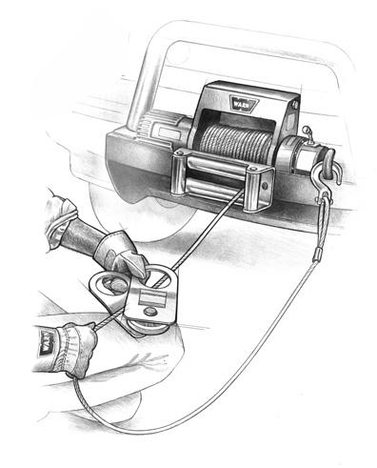

Выключите сцепление и с помощью такелажного блока вытяните секцию троса, длина которой достаточна для достижения вашей точки закрепления. Не крепите крюк к монтажному комплекту.

Зцепите к точке закрепления с использованием корозащитной стропы или чокерной цепи. Подсоедините такелажную серьгу со шплинтом, будучи осторожным, чтобы не допустить перетяжку шплинта (после затяжки отверните на 1/2 оборота).

Трехлинейная схема

Пользуйтесь теми же методами, что и для двухлинейной схемы. Выберите надежное место для крепления такелажного блока и серьги. Выдерживайте угол 90⁰ между лебедкой и трассой проволочного троса к первой точке закрепления и через такелажный блок. Прикрепите заднюю часть троса к автомобилю. Пропустите проволочный трос через такелажный блок и закрепите к автомобилю с помощью такелажной серьги как можно ближе к лебедке. После этого проложите проволочный трос

- конечной точке закрепления. Прикрепите к точке закрепления с использованием устройства с защитой стволов деревьев или чокерной цепи. Подсоедините такелажную серьгу со шплинтом, будучи осторожным, чтобы не допустить перетяжку шплинта (после затяжки отверните на 1/2 оборота).
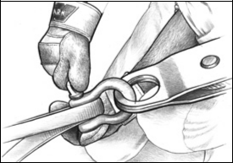

Закрепите крюк лебедки. При нахождении линии на грунте вставьте крюк лебедки в серьгу. Проверьте закрепление. Перед продолжением работы убедитесь в надежности всех соединений и отсутствии мусора.
ТЕХНИЧЕСКОЕ ОБСЛУЖИВАНИЕ

- Проверяйте состояние проволочного троса до и после каждой эксплуатации. В случае обнаружения перекручивания или износа проволочного троса его необходимо заменить. Необходимо также проверять крюк лебедки и штифт крюка на отсутствие признаков износа или повреждения. При необходимости – замените.

- Не оставляйте загрязнения на лебедке, проволочном тросе и выключателе. Удаляйте грязь и мусор чистой ветошью или полотенцем. После завершения работы при необходимости полностью размотайте лебедку, оставив на барабане не менее 5 витков, аккуратно протрите, и снова правильно намотайте трос. Нанесение легкого масла на проволочный трос и крюк лебедки может защитить от возникновения коррозии.

- Продолжительное использование лебедки
– это дополнительная нагрузка на
аккумуляторвашего автомобиля. Контролируйте и поддерживайте в хорошем состоянии аккумулятор и провода его подключения согласно указаниям изготовителя. Контролируйте также чистоту и надежность затяжки и крепления выключателя и всех электрических соединений.

- При наличии пульта дистанционного управления контролируйте отсутствие повреждений его. Закрывайте разъем подключения пульта колпачком, чтобы не допустить попадание в него грязи и мусора. Храните пульт дистанционного управления в защищенном от внешних воздействий, чистом и сухом месте.

- В случае попадания воды в лебедку,
необходимопровестисервисное
обслуживание лебедки на специализированном СТО.
ЗАКЛЮЧИТЕЛЬНЫЙ АНАЛИЗ

- базовом руководстве по правильным методам буксировки не могут быть учтены все возможные ситуации, в которых может потребоваться использование лебедки. Результат использования лебедки будет зависеть от принимаемых вами решений. Поэтому обдумывайте свои действия при возникновении каждой конкретной ситуации. Всегда помните о необходимости предпринимать меры защиты вас и других людей. Будьте внимательны, и все будет в порядке.

WARN INDUSTRIES • THE BASIC GUIDE TO WINCHING TECHNIQUES

WARN INDUSTRIES • THE BASIC GUIDE TO WINCHING TECHNIQUES

18 19

